Дата: 23.09.2022 Клас: 6-А Предмет : Англійська мова

Тема: Підсумковий урок за темою «Я, моя сім’я, мої друзі» (тестування)

Вчитель: Глуговська Л.Г.

**Хід уроку**

1. **Підготовка до підсумкової роботи за темою.**

1) Пригадайте інформацію про часи present simple\ continuous для закріплення матеріалу перейшовши за посиланням: :

[**https://www.youtube.com/watch?v=pvTJoCBmBLc**](https://www.youtube.com/watch?v=pvTJoCBmBLc)

2) Повторіть слова маркери, які допомагають точно визначити час.

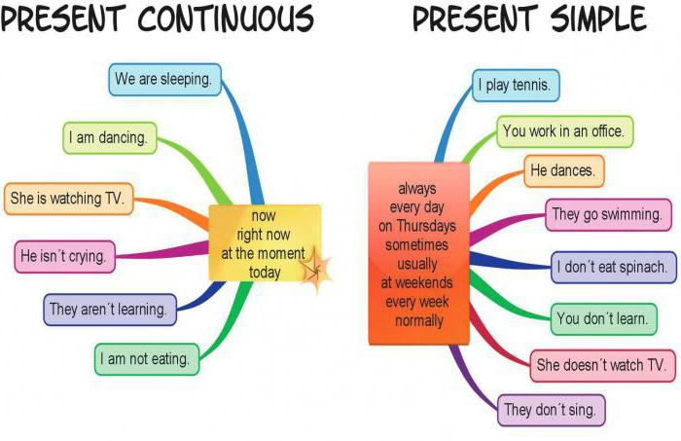

1. **Test. Виконання підсумкової роботи.**

Виконайте тестові завдання (на оцінку!!!!). Перейдіть за посиланням:

[**https://naurok.com.ua/test/join?gamecode=8863875**](https://naurok.com.ua/test/join?gamecode=8863875)

Пам’ятайте тест можна пройти один раз. Завдання є обов’язковим. Успіху вам!

**Це Ваше домашнє завдання.**